1 Introdução
Lagartas de lepidópteros limitam a produtividade da soja na América do Sul, e a lagarta-da-soja Anticarsia gemmatalis é uma das desfolhadoras (Carpane et al., 2022; de Almeida Barros et al., 2021). A digestão proteica ocorre em um intestino médio fortemente alcalino, o maior pH luminal conhecido em um sistema biológico (Dow, 1992); a digestão em insetos é revisada em Terra e Ferreira, 1994. Serinoproteases do tipo tripsina são as principais enzimas digestivas das larvas de A. gemmatalis (de Almeida Barros et al., 2021; da Silva Júnior et al., 2020), expressas em múltiplas isoformas (Silva-Júnior et al., 2021).
Inibidores vegetais de proteases são examinados como bases para o controle de pragas: o inibidor de sementes ApTI é um inibidor de ligação forte das tripsinas de A. gemmatalis (Meriño-Cabrera et al., 2020a), e o BPTI e o inibidor de Kunitz da soja reduziram a sobrevivência das larvas (de Almeida Barros et al., 2022a). As larvas se adaptam, porém, induzindo proteases insensíveis, regulando várias enzimas digestivas e, em algumas espécies, expandindo famílias gênicas (Jongsma et al., 1995; Jongsma e Bolter, 1997; Kuwar et al., 2015; Lomate et al., 2018; Souza et al., 2016); em A. gemmatalis, o inibidor de Kunitz da soja induziu serina proteases, enquanto o tripeptídeo GORE-2 reprimiu transcritos de proteases digestivas (Júnior et al., 2026). Peptídeos curtos que imitam a alça do centro reativo são mais baratos de produzir que proteínas: peptídeos lineares da interface de um inibidor de Kunitz com a tripsina inibiram tripsinas de S. cosmioides (Meriño-Cabrera et al., 2020b), tripeptídeos inibiram proteases de Helicoverpa armigera com maior eficácia em pH alcalino do intestino (Saikhedkar et al., 2018), e peptídeos bicíclicos das mesmas alças foram dez vezes mais potentes que os lineares (Saikhedkar et al., 2019). Em A. gemmatalis, os tripeptídeos GORE1 e GORE2 são inibidores competitivos reversíveis (K_{i} de 0,49 e 0,10 mM) que prejudicam a sobrevivência larval (de Almeida Barros et al., 2021), e seus complexos foram examinados por dinâmica molecular (de Almeida Barros et al., 2022b). Peptídeos inspirados nas alças do BPTI e do inibidor de Kunitz da soja (Paulo et al., 2026) e peptídeos da região pró do tripsinogênio (Mariano et al., 2026) foram desenhados contra proteases tipo tripsina de A. gemmatalis, e um peptídeo guiado por estrutura contra tripsinas de Spodoptera frugiperda foi proposto (Severiche-Castro et al., 2026). A potência milimolar deixa espaço para desenhos com maior afinidade e estabilidade (de Almeida Barros et al., 2021; Schultz et al., 2026).
Inibidores canônicos inserem o resíduo P1 de uma alça exposta no bolso S1 (Laskowski e Kato, 1980; Laskowski e Qasim, 2000). Nas enzimas tipo tripsina, S1 é definido pelo Asp189 e favorece lisina e arginina (Perona e Craik, 1995; Hedstrom, 2002; Patarroyo-Vargas et al., 2017), que são também os sítios de clivagem da própria enzima-alvo. Um peptídeo clivado no intestino não chega ao alvo, de modo que a estabilidade proteolítica é um requisito: o intestino médio tem também endopeptidases tipo quimotripsina e tipo elastase e exopeptidases (Valaitis, 1995; Valaitis et al., 1999; Yang et al., 2013; Zhan et al., 2011; Nakonieczny et al., 2007). Uma sequência sem os resíduos P1 dessas enzimas e, quando fechada cabeça-cauda, sem extremidades livres, deveria, em princípio, resistir a elas.
Ferramentas de aprendizado profundo geram hoje esqueletos e sequências peptídicas de novo (Watson et al., 2023; Dauparas et al., 2022; Rettie et al., 2025) e co-dobram complexos (Wohlwend et al., 2024; Passaro et al., 2025), mas suas saídas de afinidade se correlacionam só fraca a moderadamente com energias livres baseadas em física (Wan et al., 2026), sua confiança ordena poses de peptídeos cíclicos só moderadamente (Li et al., 2026), e escores de energia livre de ponto final dependem da amostragem e do tipo de sistema (Hou et al., 2011; Genheden e Ryde, 2015; Xu et al., 2025). Uma campanha de desenho contra proteases de insetos precisa, portanto, de uma calibração explícita de cada escore que usa.
Perguntamos aqui até onde os inibidores naturais podem ser levados a peptídeos candidatos de novo dirigidos às tripsinas digestivas de lepidópteros. Os inibidores naturais fornecem os moldes estruturais, os padrões de calibração e a lógica P1–S1; ao desenho de novo se pede o que lhes falta, o tamanho pequeno e a ausência de motivos de clivagem. Nós (i) definimos os subsítios catalíticos de oito tripsinas de pragas por transferência estrutural, (ii) calibramos uma escada de escores (Boltz-2 e dinâmica molecular) contra seis inibidores naturais e iscas embaralhadas, (iii) geramos esqueletos com o RFdiffusion e sequências com o ProteinMPNN, (iv) aplicamos um critério duro de não clivabilidade, (v) co-dobramos os sobreviventes e os simulamos em duas formas químicas, linear (frente L) e cíclica cabeça-cauda (frente M), e (vi) os ordenamos por etapa com um filtro de energia livre (Figura 1). O trabalho é inteiramente computacional: não inclui ensaio nem teste de seletividade contra proteases não alvo.
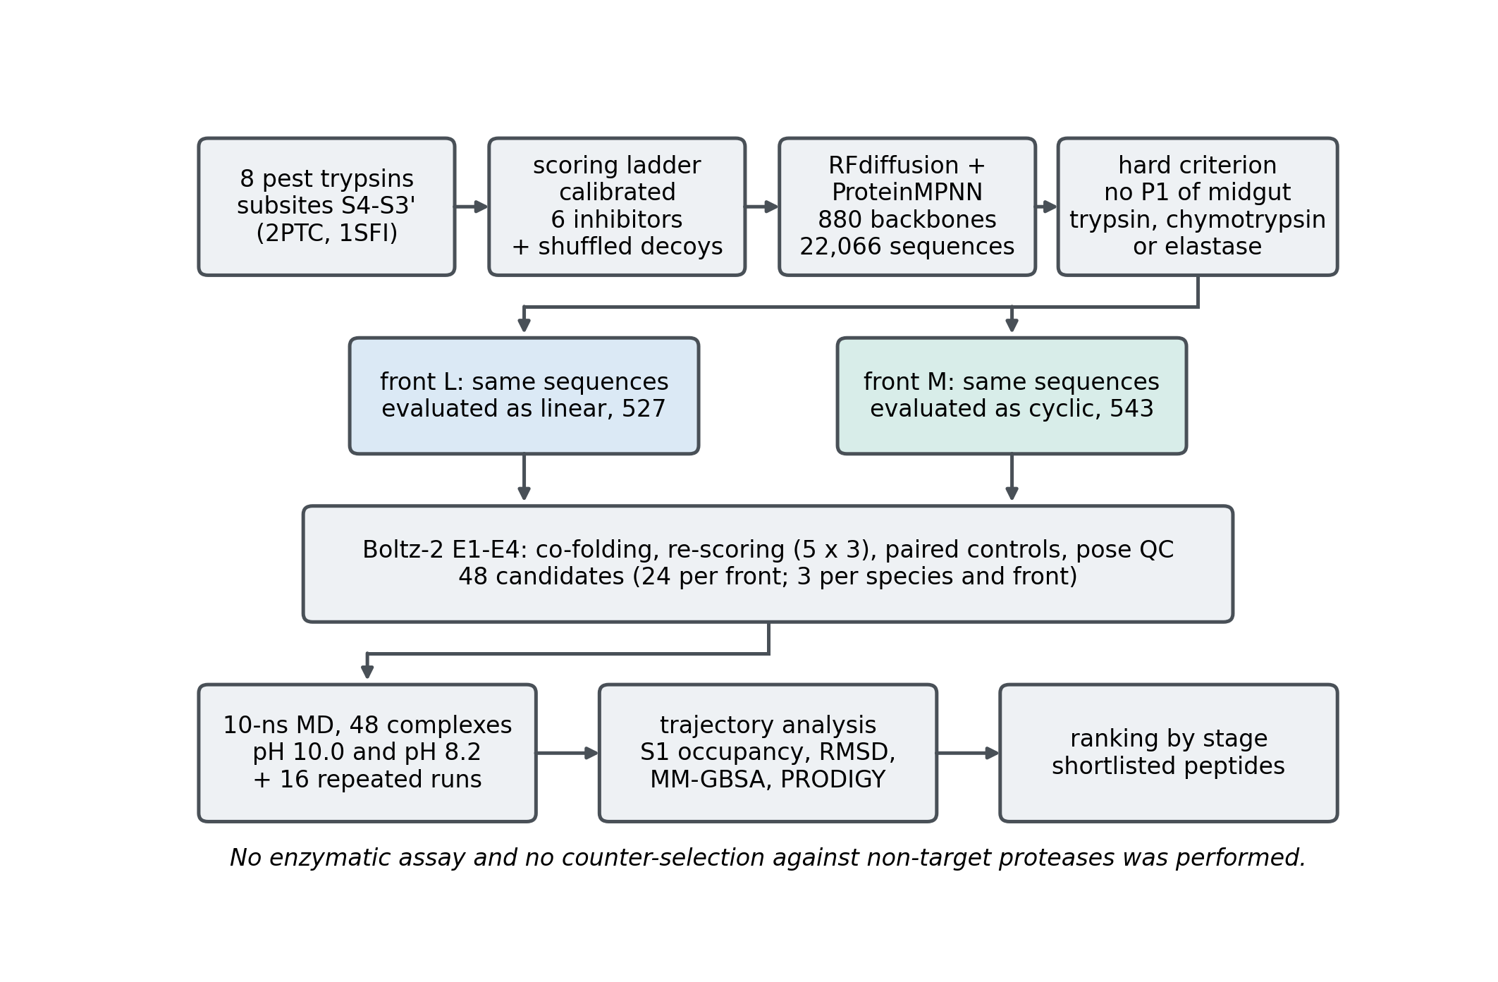
Figura 1. Desenho do estudo. Oito receptores com subsítios transferidos e uma escada de escores calibrada precedem a geração de 880 esqueletos e 22.066 sequências; o critério duro de não clivabilidade é então aplicado às mesmas sequências em cada uma das duas formas químicas avaliadas, linear (frente L, 527) e cíclica cabeça-cauda (frente M, 543), aninhadas e não uma partição; o co-dobramento com o Boltz-2, o reescore, os controles pareados e o controle de qualidade de pose (E1–E4) dão 48 candidatos (três por espécie e frente), simulados por 10 ns em pH 10,0 e em pH 8,2, com 16 execuções repetidas, e então analisados e classificados por etapa. Nenhum ensaio enzimático nem contrasseleção contra proteases não alvo foi feito.

2 Material e métodos

2.1 Receptores e subsítios catalíticos
Proteases digestivas do tipo tripsina de oito lepidópteros-praga (S. frugiperda, S. litura, Ostrinia nubilalis, Diatraea saccharalis, Chrysodeixis includens, Heliothis virescens, Plutella xylostella, A. gemmatalis) foram selecionadas como alvos, além de duas referências, Manduca sexta e Bombyx mori, que foram modeladas com estruturas do AlphaFold v2 (Jumper et al., 2021; Varadi et al., 2024) (Tabela 1). O resíduo de especificidade foi localizado seis resíduos antes da serina catalítica (motivo G[DN]SGG[PT]), um deslocamento calibrado com a tripsina bovina (UniProt Consortium, 2025). As posições da tríade catalítica e do bolsão S1, com o Asp189 como resíduo de especificidade, foram conferidas por homologia contra a tripsina bovina (Tabela S2). Os sítios S4–S3′ (Schechter e Berger, 1967) foram definidos a partir de dois complexos cristalográficos da tripsina bovina (Berman et al., 2000), 2PTC (BPTI) e 1SFI (SFTI-1; Luckett et al., 1999). Cada cadeia de tripsina foi alinhada a cada receptor com o Foldseek em modo TM-align (van Kempen et al., 2024; Zhang e Skolnick, 2005) e aceita com TM-score de pelo menos 0,5 e RMSD de no máximo 3,0 Å.

2.2 Calibração de escores
Seis inibidores naturais serviram de controles positivos: BPTI (1BPI; Parkin et al., 1996), SFTI-1, inibidor de Kunitz da soja (SKTI, 1AVU; Song e Suh, 1998), inibidor de Bowman–Birk (BBI, 1BBI; Werner e Wemmer, 1992), o inibidor de Enterolobium contortisiliquum (EcTI, 4J2K; Zhou et al., 2013) e ApTI. Para cada um, gerou-se uma isca embaralhada da mesma composição de aminoácidos. Cada ligante foi modelado com a β-tripsina bovina e com o modelo de S. frugiperda A0A089QDB3 (22 sistemas). Dois tipos de escore foram comparados: (i) confiança do Boltz-2 (Passaro et al., 2025), com o seu ipTM e o pLDDT do complexo; (ii) RMSD do esqueleto do ligante após superposição no receptor em uma simulação de 2 ns.

2.3 Geração de esqueletos e desenho de sequências
Os esqueletos peptídicos foram gerados com o RFdiffusion 1.1.0 (Watson et al., 2023), gerando dez esqueletos para cada um, com 11 diferentes comprimentos (5, 6, 7, 8, 10, 12, 14, 16, 18, 19, 20 resíduos) e cada um dos oito alvos, um total de 880 esqueletos. Os pontos quentes foram os resíduos de S1 e S2 transferidos do 1SFI; só os oito primeiros em número de resíduos chegaram ao RFdiffusion (equivalentes de His57, Leu99, Asp189, Ser190, Cys191, Gln192, Gly193 e Asp194). O ProteinMPNN (Dauparas et al., 2022) rodou com as definições de cadeia padrão, de modo que o receptor também foi redesenhado e só o peptídeo foi mantido. Sequências idênticas foram reunidas em cada espécie. Foram definidos dois perfis estruturais, linear e cíclico, denominados frente L (peptídeo linear com extremidades livres) e frente M (peptídeo cíclico cabeça-cauda).

2.4 Triagens de clivagem
Cada sequência foi varrida de forma com sete regras simplificadas de motivo P1 baseadas no PeptideCutter (Gasteiger et al., 2005) (tripsina, quimotripsina, elastase e pepsina). Uma contagem ponderada de sítios (pesos 1,0, 0,6 e 0,3 para as prioridades 1–3 das enzimas; só sítios internos para a tripsina; dividida por 10 e limitada a 1) deu o escore. As sequências foram classificadas como resistentes, sem sítio interno de tripsina e com escore abaixo de 0,3; marginal, com no máximo um sítio interno e escore abaixo de 0,5; susceptível nos demais casos. Critério anti-clivagem: Uma sequência foi mantida só se nenhum resíduo fosse K ou R (tripsina), F, Y, W, L ou M (quimotripsina e elastase-2), ou A ou V (elastase-1).

2.5 Co-dobramento, reescore e qualidade da pose
Os candidatos foram co-dobrados com o Boltz-2 2.2.1 (Passaro et al., 2025). Foram avaliadas as métricas de qualidade (pLDDT e ipTM). Os dez melhores candidatos por espécie e frente (L ou M) foram re-preditos com cinco amostras de difusão, três ciclos de reciclagem, potenciais de tempo de inferência e três sementes (15 predições); o escore é a média e a melhor amostra é a estrutura inicial. Foram construídos três controles embaralhados por candidato, preditos com o mesmo protocolo, e Δ = escore do candidato − escore médio de seus controles. O melhor candidato de cada espécie também foi co-dobrado com os sete outros receptores (matriz cruzada 8 × 8). Os três candidatos por espécie e frente com maior confiança média entre as sequências distintas (24 por frente) seguiram para a simulação; Δ não foi usado na seleção.

2.6 Dinâmica molecular
Cada um dos 48 complexos foi simulado por 10 ns em pH 8,2 e pH 10,0; a protonação foi atribuída com o PROPKA 3 (Olsson et al., 2011) pelo PDB2PQR (Dolinsky et al., 2007). Os sistemas foram montados com o GROMACS 2025.4 (Abraham et al., 2015); o campo de força usado foi o CHARMM36 (Huang e MacKerell, 2013) e água TIP3P (Jorgensen et al., 1983), em caixa dodecaédrica (margem de 1,2 nm, KCl 0,10 M). O peptídeo linear tem extremidades NH₃⁺ e COO⁻ nos dois pH; na frente M não há extremidades. Após a minimização, 200 ps de NVT e 500 ps de NPT com restrições de posição (1.000 kJ mol⁻¹ nm⁻²), a produção durou 10 ns a 300 K e 1 bar, e cada sistema foi executado uma vez por pH com semente aleatória.

2.7 Análise das trajetórias e filtros de energia
As trajetórias foram analisadas através do mapeamento temporal do resíduo que interage com o equivalente ao Asp189, identificando-se como âncora o resíduo de menor distância média. A ocupância de S1 é a fração de quadros com distância âncora–Asp189 nos comprimentos de 4–6 Å, calculada. A distância âncora–Asp189 e o RMSD de Cα do peptídeo após superposição no receptor são dados para uma janela inicial (primeiros 0,4 ns) e uma final (últimos 2 ns). A triagem declarada de antemão exigia ocupação na segunda metade ≥ 70%, a mesma âncora. Para cálculos de energia livre, foram usados o MM-GBSA (Valdés-Tresanco et al., 2021) e o PRODIGY (Vangone e Bonvin, 2015). As simulações de pH 8,2 e de pH 10,0 são pareadas e comparadas pela diferença pareada de cada métrica (teste de postos sinalizados de Wilcoxon), pela correlação de postos entre pH.

3 Resultados

3.1 Painel de receptores e transferência dos subsítios
As dez sequências têm o motivo catalítico G[DN]SGG[PT] e um aspartato na posição de especificidade, resíduo Asp189 homólogo à tripsina bovina (Tabela 1). A identidade com a tripsina B de M. sexta variou de 44,3% (P. xylostella) a 71,0% (C. includens) entre as pragas; o pLDDT médio foi de 89,7 a 91,0 nos oito modelos de praga e de 88,9 a 92,2 nos dez. Em todos os modelos os resíduos equivalentes à His57, ao Asp102 e à Ser195 são His, Asp e Ser, e as distâncias His–Ser e His–Asp (2,92–3,13 Å e 2,70–2,75 Å) são as de uma tríade montada; os resíduos do bolsão Asp189, Cys191, Gly193, Asp194, Gly216 e Gly226 são conservados, ao passo que Ser190, Val213, Trp215 e Gly219 variam entre as espécies (Tabela S2). O P1 foi a Lys15 no BPTI e a Lys5 no SFTI-1; nos dois complexos o conjunto de contatos de S1 teve 14 resíduos da tripsina, entre eles Asp189, Ser190, Cys191, Gln192, Gly193, Asp194, His57, Ser195, Val213, Ser214, Trp215, Gly216, Gly219 e Gly226 (Tabela S1). Todos os 20 pares receptor–molde foram aceitos (TM-score 0,946–0,957; RMSD 1,18–1,41 Å).
Tabela 1. Painel de receptores (modelos do AlphaFold). Identidade: com a P35046 de M. sexta. Os números da serina catalítica e do equivalente do Asp189 se referem à numeração do modelo.
Espécie | UniProt | Comprimento | Identidade (%) | pLDDT médio | Ser (cat.) | Eq. do Asp189 | Papel
Spodoptera frugiperda | A0A089QDB3 | 266 | 50,4 | 89,8 | 220 | 214 | alvo
Spodoptera litura | B3F884 | 254 | 67,3 | 90,1 | 211 | 205 | alvo
Ostrinia nubilalis | Q6R561 | 256 | 66,4 | 89,7 | 213 | 207 | alvo
Diatraea saccharalis | T1QDI0 | 257 | 65,2 | 91,0 | 213 | 207 | alvo
Chrysodeixis includens | A0A9P0BRD5 | 255 | 71,0 | 90,4 | 212 | 206 | alvo
Heliothis virescens | I7D523 | 263 | 48,4 | 89,9 | 219 | 213 | alvo
Plutella xylostella | E2IGY7 | 255 | 44,3 | 90,6 | 211 | 205 | alvo
Anticarsia gemmatalis | A0A2U8NFD7 | 260 | 63,3 | 90,9 | 217 | 211 | alvo
Manduca sexta | P35045 | 256 | 96,1 | 92,2 | 213 | 207 | referência (intestino médio curado)
Bombyx mori | A0A8R2C8B0 | 255 | 67,8 | 88,9 | 212 | 206 | não usada como alvo

3.2 Calibração de escores
O Boltz-2 deu confiança maior ao inibidor real do que à sua isca em 10 de 10 pares (diferenças de 0,042–0,274; mediana 0,190), o mesmo valendo para o pLDDT do complexo (10/10) e para o ipTM (10/10; a menor margem foi a do SKTI com S. frugiperda, 0,711 contra 0,706). Os valores absolutos se sobrepuseram (inibidores reais 0,853–0,986, iscas 0,628–0,944; a isca embaralhada do SFTI-1 chegou a 0,944 com a tripsina bovina), de modo que a discriminação vale dentro de um par e não como limiar absoluto (Figura 2A–C, Tabela 2). O RMSD do ligante foi menor para o inibidor real em 9 de 10 pares (a exceção foi S. frugiperda–EcTI, 0,366 contra 0,347 nm; Figura 2D). Os escores do Boltz-2 são, portanto, usados adiante para comparar cada candidato com controles pareados contra o mesmo receptor, e não como medida absoluta de ligação.
Tabela 2. Pares de calibração (inibidor real / isca embaralhada). Conf.: confiança do Boltz-2. ipTM e pLDDT: escore de interface e pLDDT do complexo do Boltz-2. RMSD: RMSD do ligante após superposição no receptor (nm, último terço de 2 ns). Negrito marca o par em que a isca teve escore melhor que o inibidor real.
Receptor | Inibidor | Conf. | ipTM | pLDDT | RMSD (nm)
bovina | SFTI-1 | 0,986 / 0,944 | 0,981 / 0,891 | 0,987 / 0,957 | 0,084 / 0,206
bovina | BBI | 0,931 / 0,794 | 0,853 / 0,716 | 0,950 / 0,813 | 0,372 / 0,452
bovina | BPTI | 0,962 / 0,796 | 0,961 / 0,653 | 0,962 / 0,832 | 0,380 / 0,643
bovina | EcTI | 0,934 / 0,687 | 0,936 / 0,775 | 0,933 / 0,665 | 0,181 / 0,537
bovina | SKTI | 0,954 / 0,680 | 0,963 / 0,844 | 0,951 / 0,639 | 0,275 / 0,364
S. frugiperda | SFTI-1 | 0,933 / 0,869 | 0,906 / 0,688 | 0,940 / 0,914 | 0,129 / 0,274
S. frugiperda | BBI | 0,862 / 0,650 | 0,717 / 0,318 | 0,899 / 0,732 | 0,349 / 1,167
S. frugiperda | BPTI | 0,877 / 0,755 | 0,918 / 0,643 | 0,867 / 0,783 | 0,317 / 0,342
S. frugiperda | EcTI | 0,868 / 0,637 | 0,866 / 0,607 | 0,868 / 0,645 | 0,366 / 0,347
S. frugiperda | SKTI | 0,853 / 0,628 | 0,711 / 0,706 | 0,889 / 0,608 | 0,200 / 0,466
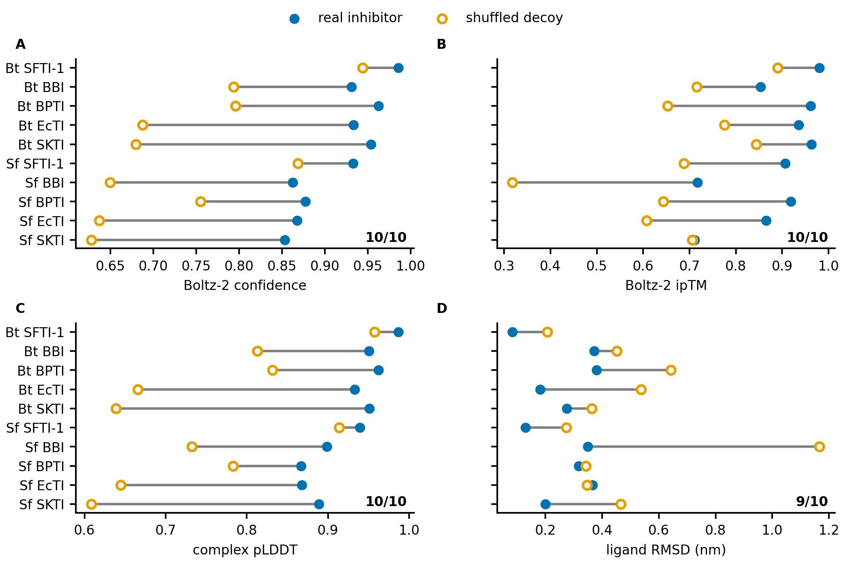
Figura 2. Calibração da escada de escores com seis inibidores naturais e iscas embaralhadas (22 sistemas; Bt: tripsina bovina, Sf: S. frugiperda). Inibidor real (cheio) e isca embaralhada (vazado) para (A) confiança do Boltz-2, (B) ipTM do Boltz-2, (C) pLDDT do complexo e (D) RMSD do esqueleto do ligante após superposição no receptor (2 ns, último terço); o conector é vermelho quando a isca teve escore melhor, e o número de pares (de 10) em que o inibidor teve o melhor escore está em cada painel.

3.3 Geração e o critério duro de não clivabilidade
A geração do RFdiffusion produziu 880 esqueletos (110 por espécie) com o comprimento entre 5 e 20 aminoácidos e o ProteinMPNN rendeu 22.066 sequências únicas, variando entre 2.692–2.839 por espécie (Tabela 3). A triagem por escore de motivos manteve 1.829 (8,3%) marcadas como resistentes, 4.987 (22,6%) foram rotuladas como marginais e 15.250 (69,1%) classificadas como susceptíveis. Durante a triagem de pontos de clivagem das sequências, foram removidas, em sua maioria, as sequências longas, restando 95,6% das sequências com menos de 10 resíduos no grupo declarado como resistente, contra 86,8% no marginal e 12,7% no susceptível, e só 4,3% das sequências resistentes continham lisina ou arginina (Figura S2). As 1.829 sequências do grupo das resistentes foram co-dobradas com o Boltz-2 com valores de confiança média de 0,862, com faixa de 0,695–0,953 (Figura S7).
Tabela 3. Resumo da campanha por alvo.
Espécie | Esqueletos | Sequências únicas | RESISTENTE | MARGINAL | SUSCEPTIVEL
S. frugiperda | 110 | 2,731 | 147 | 621 | 1,963
S. litura | 110 | 2,706 | 205 | 607 | 1,894
O. nubilalis | 110 | 2,739 | 238 | 667 | 1,834
D. saccharalis | 110 | 2,807 | 247 | 638 | 1,922
C. includens | 110 | 2,778 | 235 | 640 | 1,903
H. virescens | 110 | 2,774 | 189 | 614 | 1,971
P. xylostella | 110 | 2,692 | 287 | 539 | 1,866
A. gemmatalis | 110 | 2,839 | 281 | 661 | 1,897
Total | 880 | 22,066 | 1,829 | 4,987 | 15,250
O critério de não clivabilidade (Figura S1) deixou 527 sequências (2,4%) na frente L e 543 (2,5%) na frente M, com quantidades de 41–86 e 41–87 por espécie (Figura 3); como as sequências foram reunidas dentro de cada espécie e não entre espécies, essas contagens são pares sequência–alvo e correspondem a 445 e 461 sequências distintas. As 527 da frente L estão também na frente M; das 16 que passam só na frente M, 14 terminam em um resíduo proibido seguido, pelo fechamento, de uma prolina que também é o primeiro resíduo, e duas terminam em isoleucina. O conjunto de não clivabilidade e o conjunto do escore de motivos, ao contrário, não se aninham (396 dos 543 candidatos da frente M, 73%, também eram resistentes), e a divergência tem uma causa única: a regra de elastase do escore de motivos conta glicina e serina em P1, o que o critério duro não proíbe (Seção 2.4), de modo que os 147 candidatos que o escore de motivos não chama de resistentes são justamente os ricos em glicina (85,9% de glicina e comprimento médio de 10,1 resíduos, contra 27,9% e 6,8 nos 396 aceitos pelas duas triagens). O conjunto de não clivabilidade é curto e rico em glicina (Figura S3): comprimento médio de 7,7 resíduos, 430 das 527 sequências da frente L (81,6%) com 8 resíduos ou menos, e glicina em 49,4% dos 4.060 resíduos, seguida de serina (11,7%), prolina (9,8%), treonina (9,0%) e aspartato (5,8%). Lisina ou arginina somaram nove resíduos (0,22%), cada um seguido de prolina (seis Arg–Pro, três Lys–Pro).
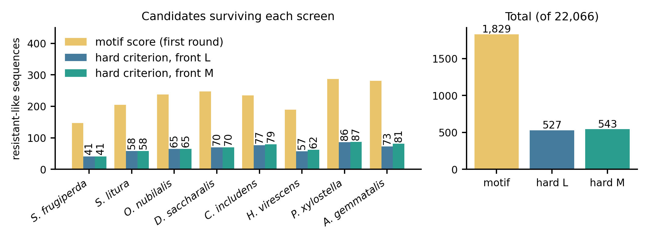
Figura 3. Candidatos que sobrevivem a cada triagem. Esquerda: sequências por espécie rotuladas como semelhantes a resistentes pelo escore de motivos da primeira rodada e pelo critério duro em cada uma das duas frentes; direita: totais de 22.066 sequências.

3.4 Co-dobramento com o Boltz-2: reprodutibilidade, controles pareados e qualidade da pose
Os 527 candidatos da frente L e 543 da frente M foram todos preditos com alta confiança. Prever 442 candidatos uma segunda vez com entrada idêntica deu correlação de postos de apenas 0,57 entre execuções (diferença absoluta média 0,028; 0,21–0,69 por espécie), e as duas frentes da mesma sequência (n = 527) se correlacionaram em 0,50 (Figura 4). A concordância entre as duas formas é, portanto, próxima da concordância entre duas execuções de uma delas, e uma única predição não separa um efeito da forma do ruído de amostragem. Para aumentar a confiança, os dez melhores candidatos por espécie e frente foram re-preditos (15 predições cada): a confiança média teve valor de 0,922, ajustado para 0,900 (frente L) e de 0,911 para 0,888 (frente M), a regressão esperada para um conjunto de topo; o desvio-padrão entre as 15 predições de um candidato foi em média de 0,019 e 0,022. Todo candidato teve ao menos uma amostra que passou no controle de qualidade de pose, e os 48 candidatos selecionados passaram, com manutenção da tríade catalítica conservada (distância His57–Ser195 de 2,4–3,4 Å) e nenhum par de átomos pesados peptídeo–receptor a menos de 2,4 Å (Figura S4). A distância mínima ao carboxilato do Asp189 na estrutura inicial foi de 5 Å ou menos em 9 das 24 estruturas da frente L e 18 das 24 da frente M. Só três dos 48 contêm lisina ou arginina (NGGRPDAP na frente L; PISQIDSGSR e GGKPGEP na frente M).
A diferença pareada Δ frente a três controles embaralhados foi positiva em 63 dos 78 candidatos lineares (81%; mediana 0,013, intervalo interquartil 0,003–0,030) e em 60 dos 79 cíclicos (76%; mediana 0,014; os outros dois lineares e um cíclico dos 80 por frente são poliglicina e não podem ser embaralhados); entre os 48 candidatos finais foi positiva em 23 de 24 lineares e 22 de 24 cíclicos. As diferenças são da ordem do desvio-padrão entre as 15 predições de um candidato (0,02), cada Δ se apoia em três controles, e os controles embaralhados de sequências ricas em glicina se parecem com o candidato (identidade média de 0,35 na frente L, 0,29 na frente M); um Δ positivo significa, portanto, que o candidato não pontuou abaixo de seus controles, e não que se liga; que sequências de poli-glicina, sem controle embaralhado, estejam entre as dez melhores pela confiança da primeira predição nas duas frentes aponta no mesmo sentido, pois um escore que premia um homopolímero não está medindo reconhecimento específico. A matriz cruzada (melhor candidato de cada espécie contra seu receptor e os outros sete) não mostrou preferência espécie-específica: o receptor próprio deu a maior confiança em 4 de 8 (linear) e 3 de 8 (cíclico) espécies, e o receptor explicou mais variação que o peptídeo (o modelo de S. litura deu a menor confiança média nas duas frentes).
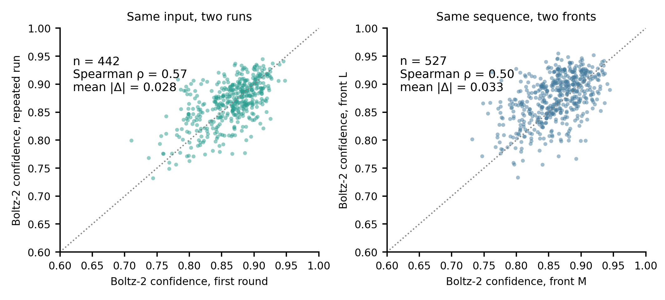
Figura 4. Reprodutibilidade da confiança do Boltz-2 na triagem de duas frentes. (A) Os mesmos 442 candidatos preditos na primeira rodada e de novo na triagem de duas frentes, com entrada idêntica. (B) As mesmas 527 sequências preditas em cada uma das duas frentes. A linha pontilhada é a identidade; ρ é a correlação de Spearman e |Δ| a diferença absoluta média.

3.5 Simulações de Dinâmica Molecular
As 48 simulações foram executadas e analisadas com o procedimento da Seção 2.7 (Figura 5). A distância mediana âncora–Asp189 subiu de 5,72 Å na janela inicial para 6,77 Å na janela final nos candidatos lineares, e de 5,07 para 6,11 Å nos cíclicos. Na janela final, a âncora estava a até 4 Å do Asp189 em 2 de 24 simulações lineares e 2 de 24 cíclicas, e a mais de 10 Å em 6 e 4. A ocupância na segunda metade a 5 Å chegou a pelo menos 0,70 em 5 das 48: NGGRPDAP (âncora Arg, 1,00) e GQNDS (Gln, 1,00) na frente linear, e GGKPGEP (Lys, 1,00), GGHSE (His, 0,99) e GGGGH (His, 0,82) na frente cíclica. A âncora foi a mesma nas duas metades em 21 de 24 simulações lineares e 24 de 24 cíclicas. O peptídeo manteve algum contato com o receptor a até 4,5 Å em pelo menos 0,82 (linear) e 0,97 (cíclico) dos quadros, de modo que sair de S1 não significou dissociação; o contato com a serina e a histidina catalíticas esteve presente com a âncora longe de S1 e não discrimina. O RMSD final do peptídeo teve mediana de 0,56 nm (0,21–2,64) na frente linear e de 0,30 nm (0,16–1,69) na cíclica. Nas 24 simulações cíclicas, o anel permaneceu fechado (C–N no máximo 1,462 Å); 11 cumpriram o critério estrito e os outros 13 ficaram abaixo do limite de ω (mínimo de 137,2–149,9°) em pelo menos um quadro, em 12 deles em menos de 2,2% dos quadros (Figura S5).
Uma ocupância de pelo menos 0,70 na segunda metade ocorreu em 5 das 9 simulações cujos peptídeos partiram a até 4,0 Å do carboxilato do Asp189 e em nenhuma das 39 que partiram a mais de 4,0 Å. As distâncias inicial e final se correlacionaram (ρ de Spearman = 0,63) e a distância inicial se relacionou inversamente com a ocupância (ρ = −0,63); a identidade da âncora não separou as cinco (Arg, Gln, Lys e duas His). A triagem de 10 ns re-relata, portanto, a pose proposta pelo Boltz-2: mede-se uma pose já em S1 que sobrevive, e um peptídeo colocado a 5 Å não recebe tempo para achar o bolso. Por isso, a ocupância passou de critério a descrição (Seção 2.7).
Nos sistemas avaliados, onze deles, a âncora era uma lisina ou uma arginina, que chegava a S1 sempre que era colocada ali (Brandsdal et al., 2006; Helland et al., 1999). Também foram simulados, no mesmo protocolo, controles embaralhados dos candidatos (sete) e variantes com a âncora trocada por Asp ou Leu (oito); eles não são usados, porque a distância inicial ao Asp189 explicou o desfecho (os controles que partiram a até 2,74 Å chegaram todos a 1,00; as variantes partiram de 1,0 a 4,8 Å mais longe que seus originais), de modo que não separam sequência de pose.
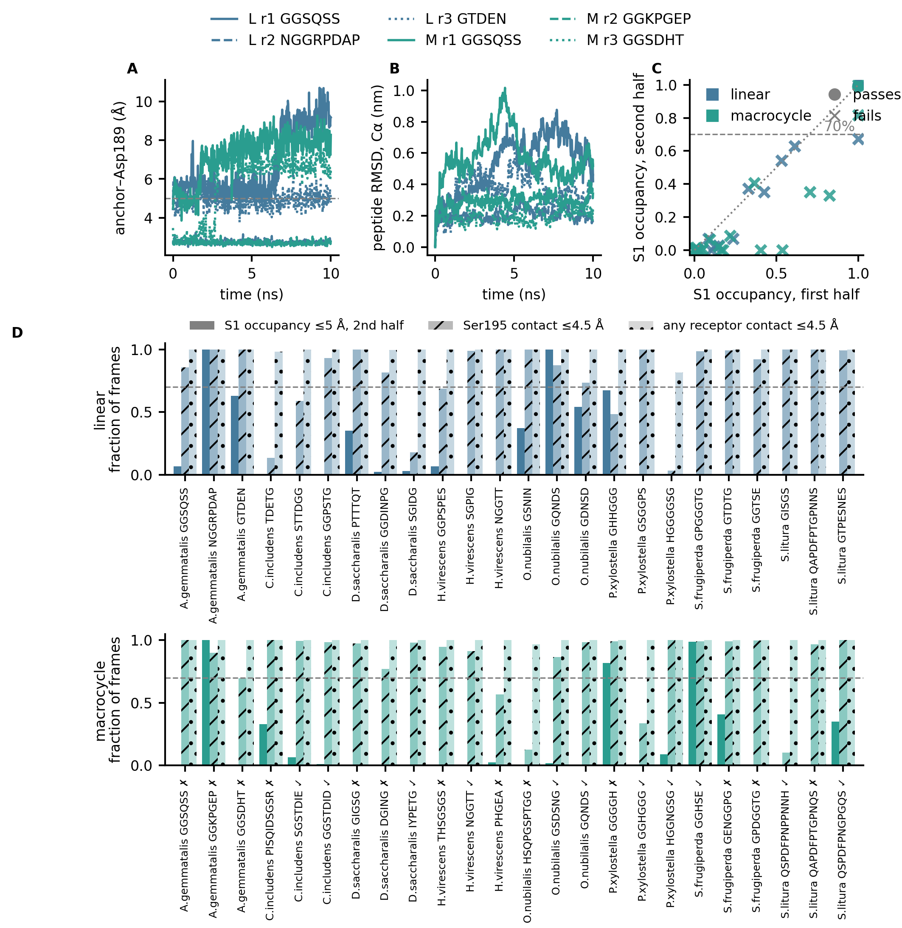
Figura 5. Simulações de triagem de 10 ns em pH 10,0 (CHARMM36, 300 K, uma execução cada; as 48 terminaram). (A) Distância do resíduo âncora ao carboxilato do Asp189 e (B) RMSD local do peptídeo (Cα, alinhado ao receptor) para os três candidatos de A. gemmatalis de cada frente (contínuo, tracejado e pontilhado: candidatos 1, 2 e 3). (C) Ocupância de S1 a 5 Å na primeira e na segunda metades das 48 simulações (círculo: passa na triagem como declarada originalmente; cruz: não passa; a linha tracejada é o nível de 70%, agora descritivo). (D) Por simulação, frente L (em cima) e frente M (embaixo): ocupância na segunda metade, contato com a serina catalítica e qualquer contato com o receptor; ✗ marca candidatos da frente M que falharam no critério estrito do anel e ✓ os que o cumpriram.

3.6 Filtro de energia e classificação por etapa
O PRODIGY nas poses iniciais dos 48 candidatos (protonadas em pH 8,2) deu ΔG entre −12,2 e −7,1 kcal mol⁻¹ (mediana −9,6) e acompanhou o tamanho do peptídeo (ρ de Spearman com o número de resíduos −0,60; com o número de contatos −0,62; Figura 6A). Os menores valores são dos candidatos mais longos da frente M (QSPDFPNPPNNH −12,2 e QAPDFPTGPNQS4 −12,1, ambos de S. litura), e o NGGRPDAP tem o menor valor da frente linear (−11,1); GQNDS, GGHSE e GGKPGEP têm −9,0, −8,8 e −9,7 (por resíduo: −1,80, −1,76 e −1,39 contra −1,39 do NGGRPDAP). Dada a calibração (Seção 3.2), esses valores ordenam candidatos de tamanho parecido e não são afinidades.
A classificação por etapa entre os 33 candidatos que passaram nos filtros anteriores (23 lineares, 10 cíclicos) com as seis etapas (confiança do Boltz-2 no E2, Δ, RMSD final do peptídeo, PRODIGY na pose, PRODIGY nos quadros da trajetória e MM-GBSA, as três últimas da simulação de pH 8,2) colocou NGGRPDAP (posto médio 6,7), GSNIN (7,0), PTTTQT (7,4), SGPIG (7,8) e TDETG (8,2) à frente na frente linear, e SGSTDIE (3,2), GQNDS (4,1), IYPETG (4,5), GGHSE (4,9) e GGSTDID (5,2) à frente na frente cíclica (Figura 6B). Os postos de um mesmo candidato variam muito entre as etapas, de modo que a classificação agregada é uma triagem média acumulada de cada etapa.
O MM-GBSA e o PRODIGY também foram calculados na segunda metade das 48 simulações de pH 10,0 (Figura S8). O ΔG do MM-GBSA teve mediana de −24,8 kcal mol⁻¹ (−65,0 a −4,1; erro padrão entre blocos de quadros, mediana 0,9), correlacionou-se fracamente com o comprimento do peptídeo (ρ = −0,29, P = 0,05) e com a distância final âncora–Asp189 (ρ = 0,37, P = 0,01), e foi mais favorável para os três peptídeos com lisina ou arginina (mediana −45,3 contra −23,2 dos outros 45; Mann–Whitney P = 0,014), como esperado de um escore que inclui a atração eletrostática pelo carboxilato do Asp189. Os valores mais favoráveis foram os do PISQIDSGSR (−65,0), QAPDFPTGPNNS (−56,5), QSPDFPNGPGQS (−54,5), GENGGPG (−47,3) e NGGRPDAP (−45,3). O PRODIGY em 30 quadros da mesma metade deu mediana de −8,2 kcal mol⁻¹ (−11,4 a −6,5; ρ com o comprimento −0,37, com o MM-GBSA 0,61). Dada a calibração (Seção 3.2), esses valores ordenam candidatos e não são afinidades.
O MM-GBSA e o PRODIGY também foram usados para cálculos de energia livre na segunda metade das 48 simulações com pH 8,2. O ΔG do MM-GBSA teve mediana de −26,7 kcal mol⁻¹ (−53,3 a −2,0; erro padrão entre blocos de quadros, mediana 0,9) e o PRODIGY em 30 quadros, mediana de −8,4 kcal mol⁻¹ (−11,9 a −6,7). Os valores mais favoráveis do MM-GBSA foram os do NGGRPDAP (−53,3), QAPDFPTGPNNS (−51,4), GSNIN (−48,2), PISQIDSGSR (−42,5) e GTPESNES (−42,2). A comparação com o pH 10,0 está na Seção 3.7.
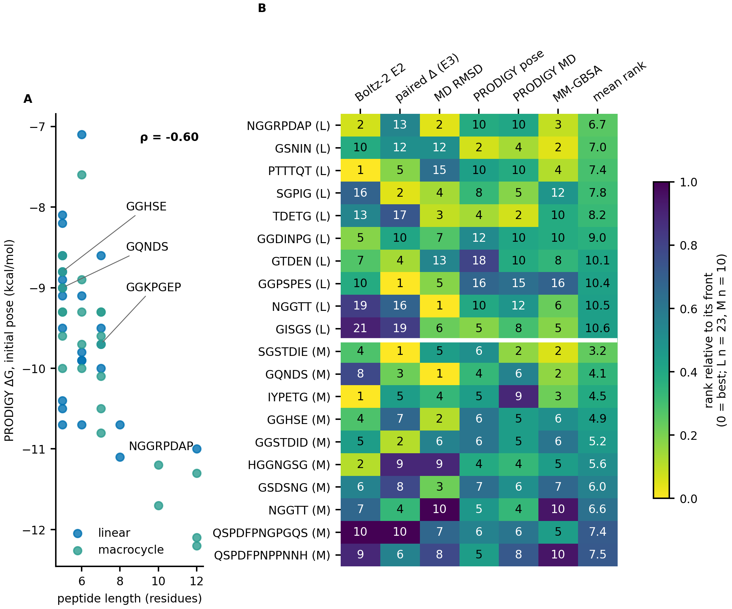
Figura 6. Filtro de energia e classificação por etapa. (A) ΔG do PRODIGY da pose inicial dos 48 candidatos contra o comprimento do peptídeo (ρ: Spearman). (B) Posto de cada candidato dentro de sua frente em cada etapa e o agregado (posto médio) para os dez melhores candidatos de cada frente entre os que passaram nos portões; etapas mostradas: confiança do Boltz-2 no E2, Δ pareado (E3), RMSD final do peptídeo, PRODIGY na pose, PRODIGY nos quadros da trajetória e MM-GBSA (as três últimas da simulação de pH 8,2). O número impresso na célula é o posto bruto (1 = melhor); a cor é esse posto em relação ao número de candidatos classificados na mesma frente (23 na frente L, 10 na frente M), porque um mesmo posto não significa o mesmo em conjuntos de tamanhos diferentes.

3.7 pH 8,2 versus pH 10,0
Foram selecionados dois valores de pH (8,2 e 10); um candidato que mantivesse sua posição em S1 nos dois pH seria eficaz ao longo da faixa encontrada nas espécies-alvo e, portanto, mais viável como agente de controle do que um que se ligasse em apenas um deles; este é o critério aplicado nesta seção, e a comparação pergunta se o resultado em um pH se reproduz no outro, não qual pH é melhor.
As 48 simulações de pH 8,2 (24 por frente) terminaram e estão pareadas na Figura 7 com os mesmos candidatos em pH 10,0 (mesma pose inicial; mudam apenas o estado de protonação atribuído pelo PROPKA, que diferiu em mediana de um resíduo por sistema, e o número de contraíons). A distância final âncora–Asp189 teve mediana de 6,40 Å em pH 8,2 contra 6,62 Å em pH 10,0 (Wilcoxon P = 0,16), a ocupância na segunda metade 0,01 contra 0,00 (P = 0,88) e o RMSD final do peptídeo 0,43 contra 0,40 nm (P = 0,63). A âncora esteve a menos de 4 Å do Asp189 na janela final em 4 simulações em cada pH, e a mais de 10 Å em 5 em pH 8,2 e 10 em pH 10,0. Uma ocupância de pelo menos 0,70 ocorreu em seis simulações de pH 8,2 (NGGRPDAP, GGKPGEP, os candidatos da frente M PISQIDSGSR, GGHGGG e GGSDHT, e GENGGPG) e em cinco de pH 10,0 (NGGRPDAP, GGKPGEP, GQNDS linear, GGHSE e GGGGH); só NGGRPDAP e GGKPGEP a atingiram nos dois, quatro a atingiram apenas em pH 8,2 e três apenas em pH 10,0, e 39 dos 48 pares em nenhum. A ocupância diferiu em mais de 0,5 entre os pH em nove pares, nos dois sentidos. O desfecho em um pH previu o do outro de modo moderado para a distância final (ρ de Spearman = 0,51, P < 0,001) e para a ocupância (ρ = 0,44, P = 0,002). O GQNDS linear ocupou S1 só na primeira metade em pH 8,2, o GGHSE não se manteve e o GGGGH também (0,07 contra 0,82; partiu de 4,11 Å contra 2,93 Å), ao passo que GGHGGG (0,91 contra 0,00), GGSDHT (1,00 contra 0,00), GENGGPG (0,85 contra 0,41) e PISQIDSGSR ficaram mais perto de S1 em pH 8,2. O PISQIDSGSR, candidato da frente M com âncora Arg, manteve a Arg em S1 em pH 8,2 e a perdeu em pH 10,0, NGGRPDAP e GGKPGEP, os dois peptídeos cuja âncora é um resíduo básico seguido de prolina (Arg e Lys), mantiveram S1 nos dois pH: ocupância 0,98 e 1,00 e distância final 2,84 e 2,74 Å para o NGGRPDAP; ocupância 1,00 nos dois pH e 2,71 Å para o GGKPGEP. A pose inicial decidiu aqui também: cinco das nove simulações de pH 8,2 que partiam a até 4,0 Å do Asp189 atingiram ocupância de pelo menos 0,70, e uma das 39 que partiram mais longe (GENGGPG, em pH 10,0). As mudanças de ocupância entre pH foram nos dois sentidos, nenhuma diferença entre pH excede o que repetições do mesmo pH produzem, e a comparação entre pH não mostra diferença que passe em um teste pareado.
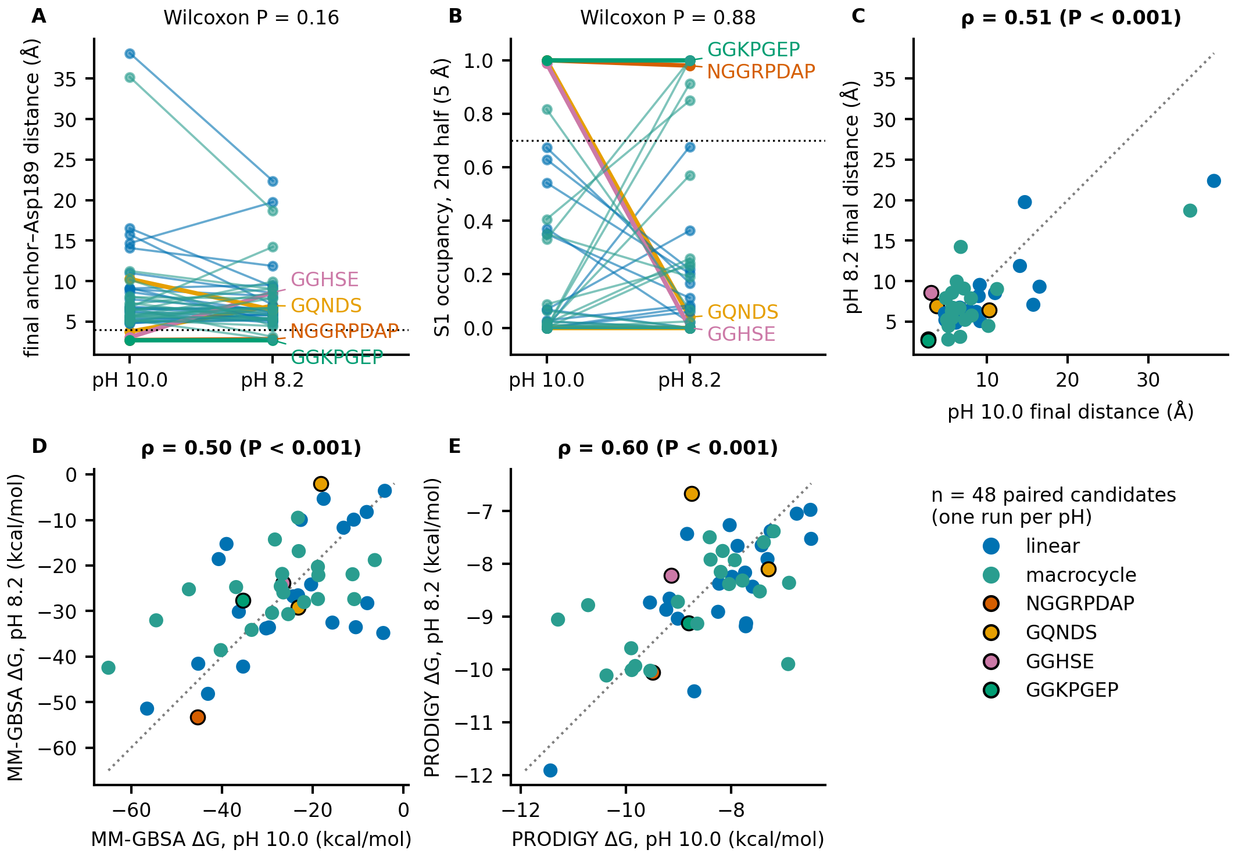
Figura 7. Comparação das 48 simulações de pH 8,2 e pH 10,0 (uma execução por pH, com sementes diferentes). (A, B) Distância final âncora–Asp189 e ocupância de S1 a 5 Å na segunda metade, pareadas (linhas pontilhadas: 4 Å e 0,70; teste de Wilcoxon de postos sinalizados). (C–E) pH 8,2 contra pH 10,0 para a distância final, o ΔG do MM-GBSA e o ΔG do PRODIGY nos quadros da trajetória (linha pontilhada: identidade; ρ: correlação de Spearman). Azul: frente L; verde-azulado: frente M; em destaque: NGGRPDAP, GGKPGEP, GQNDS e GGHSE.

3.8 Peptídeos candidatos
Quatro peptídeos se destacam pelos critérios declarados de antemão e pelas etapas acima (Tabela 4, Figura 8). O GGHSE (S. frugiperda, cíclico) é a única simulação de pH 10,0 que combinou ocupância de pelo menos 0,70 com o critério estrito do anel; em pH 8,2 ele saiu de S1 em uma execução e a manteve na repetição (ocupância 0,00 e 0,88; Seção 3.7). O GQNDS (O. nubilalis, linear) chegou à ocupância de 1,00 com âncora Gln em pH 10,0, mas em pH 8,2 ocupou S1 só na primeira metade de uma execução e em 0,73 da segunda metade de sua repetição. O NGGRPDAP (A. gemmatalis, linear) tem uma Arg em S1 seguida de prolina, o mecanismo canônico, e o menor ΔG do PRODIGY da frente linear; com o GGKPGEP, é um dos dois dos quatro cuja ocupância de S1 apareceu nos dois pH (uma execução cada), e teve o MM-GBSA mais favorável das 48 simulações de pH 8,2 (−53,3 kcal mol⁻¹) e o quinto em pH 10,0 (−45,3). O GGKPGEP (A. gemmatalis, cíclico) tem a menor distância final âncora–Asp189 (2,71 Å) e uma Lys seguida de prolina, mas em pH 10,0 fica abaixo do limite de ω do critério estrito do anel (mínimo de 144,5° contra 150°; 156,7° em pH 8,2, onde também manteve S1). Os quatro partiram com a âncora até 4,0 Å do Asp189 (Seção 3.5), e nem a pose inicial do Boltz-2 nem a simulação de 10 ns os separam de uma sequência embaralhada; são candidatos que sobreviveram aos filtros disponíveis, e nenhum carrega alegação de seletividade ou atividade. Os 48 candidatos também foram classificados em camadas A–C pelos critérios declarados antes das simulações (23 A e 1 B lineares; 10 A, 13 B e 1 C cíclicos; Figura S6); a camada A exclui poucos candidatos e não discrimina entre os demais.
Lisina ou arginina seguida de prolina é só uma barreira estatística para a tripsina: a clivagem antes de prolina é observada em grandes conjuntos de espectros de peptídeos (Rodriguez et al., 2008) e é mais lenta, não ausente, ao lado de prolina ou de resíduos carregados (Pan et al., 2014). Inibidores que se ligam como substratos também são clivados no sítio reativo, em uma extensão dada pelo equilíbrio entre a forma intacta e a clivada (Song e Markley, 2003), e a tripsina pode tanto clivar quanto refazer a ligação Lys–Ser do sítio reativo de análogos do SFTI-1 (Karna et al., 2015). As simulações, portanto, não podem mostrar que um peptídeo resiste à proteólise, mas podem mostrar se a serina catalítica está posicionada para atacar a ligação K/R–Pro. Nas 20 execuções dos cinco peptídeos analisados (GGKPGEP, NGGRPDAP, PISQIDSGSR, GGHSE e GQNDS, com as repetições nos dois pH), uma conformação quase de ataque de qualquer ligação apareceu em uma única execução (1,6% dos quadros da segunda metade, na ligação Gly3–Arg4 do NGGRPDAP). A distância mediana do Oγ da Ser195 ao carbono da ligação K/R–Pro foi de 5,3–5,4 Å (mínimo 3,8–4,2 Å) para o GGKPGEP em pH 10,0 e 6,7–7,6 Å em pH 8,2, 4,7–5,0 Å (mínimo 4,2–4,4 Å) para o NGGRPDAP em pH 10,0 e 4,7–5,5 Å em pH 8,2, e 9,2–9,5 Å para a ligação Arg10–Pro1 do PISQIDSGSR. Na maioria das execuções a carbonila mais próxima da serina foi a que antecede a âncora (Gly2–Lys3 no GGKPGEP, Gly3–Arg4 no NGGRPDAP, a menos de 4 Å em 19–88% dos quadros do NGGRPDAP e em no máximo 23% dos do GGKPGEP), uma ligação glicina–resíduo básico que não é sítio de tripsina, o que sugere que o registro do peptídeo está deslocado de um resíduo em relação a um substrato canônico.

Tabela 4. Candidatos da lista curta. Inicial e final: distância âncora–Asp189 nas janelas inicial e final da simulação de 10 ns em pH 10,0. Ocup.: ocupância a 5 Å na segunda metade (descritiva). ΔG PRODIGY: pose inicial; entre parênteses, por resíduo. MM-GBSA: segunda metade da simulação de 10 ns em pH 10,0 e em pH 8,2 (uma execução cada). As colunas de ocupância e anel referem-se a pH 10,0.
Peptídeo | Frente | Espécie | Comprimento | Conf. E2 | Δ (E3) | Âncora | Inicial (Å) | Final (Å) | Ocup. | Anel | ΔG PRODIGY (kcal mol⁻¹) | MM-GBSA pH 10,0 / 8,2 (kcal mol⁻¹)
NGGRPDAP | linear | A. gemmatalis | 8 | 0,937 | 0,030 | Arg | 2,78 | 2,74 | 1,00 | – | −11,1 (−1,39) | −45,3 / −53,3
GQNDS | linear | O. nubilalis | 5 | 0,909 | 0,013 | Gln | 4,00 | 3,77 | 1,00 | – | −9,0 (−1,80) | −18,2 / −2,0
GGHSE | cíclico | S. frugiperda | 5 | 0,908 | 0,015 | His | 2,86 | 3,07 | 0,99 | estrito | −8,8 (−1,76) | −26,5 / −23,9
GGKPGEP | cíclico | A. gemmatalis | 7 | 0,923 | 0,020 | Lys | 2,71 | 2,71 | 1,00 | não estrito | −9,7 (−1,39) | −35,4 / −27,7
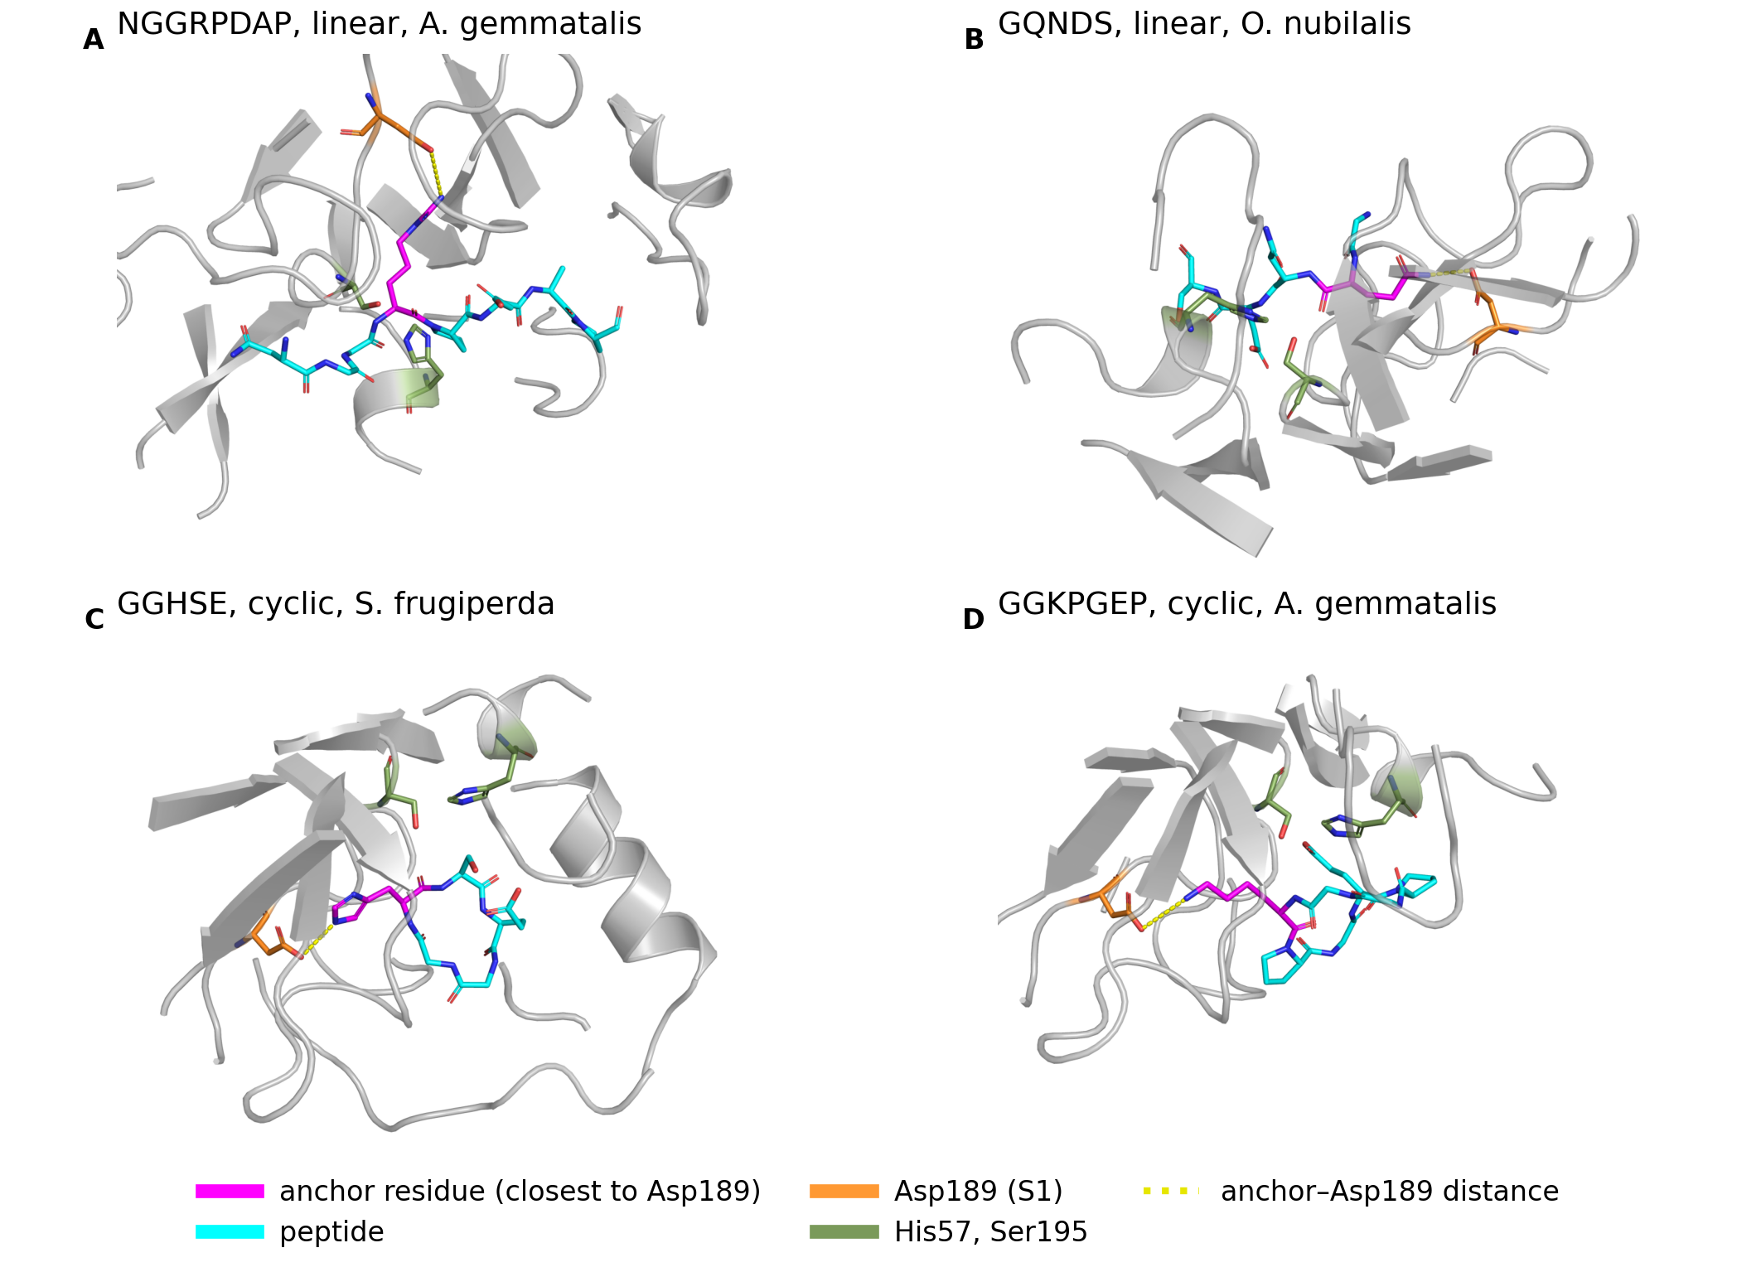
Figura 8. Poses iniciais (Boltz-2) dos quatro peptídeos da lista curta no sítio ativo. Peptídeo em ciano com o resíduo âncora (o mais próximo do carboxilato do Asp189) em magenta; Asp189 em laranja; His57 e Ser195 em verde; a linha pontilhada é a distância âncora–Asp189; receptor em

Material suplementar
As Figuras S1–S8 e as Tabelas S1–S2 (legendas e tabelas abaixo) são fornecidas como material suplementar.

Figuras suplementares
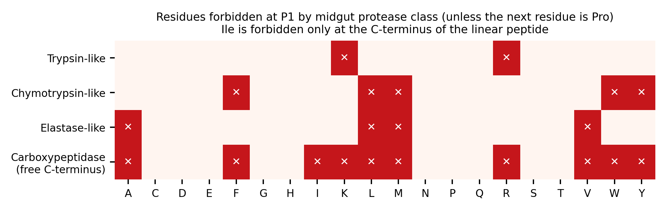
Figura S1. Resíduos proibidos em P1 por classe de protease do intestino médio no critério duro. Um resíduo é tolerado quando o seguinte é prolina; a isoleucina é proibida só no C-terminal livre do peptídeo linear.
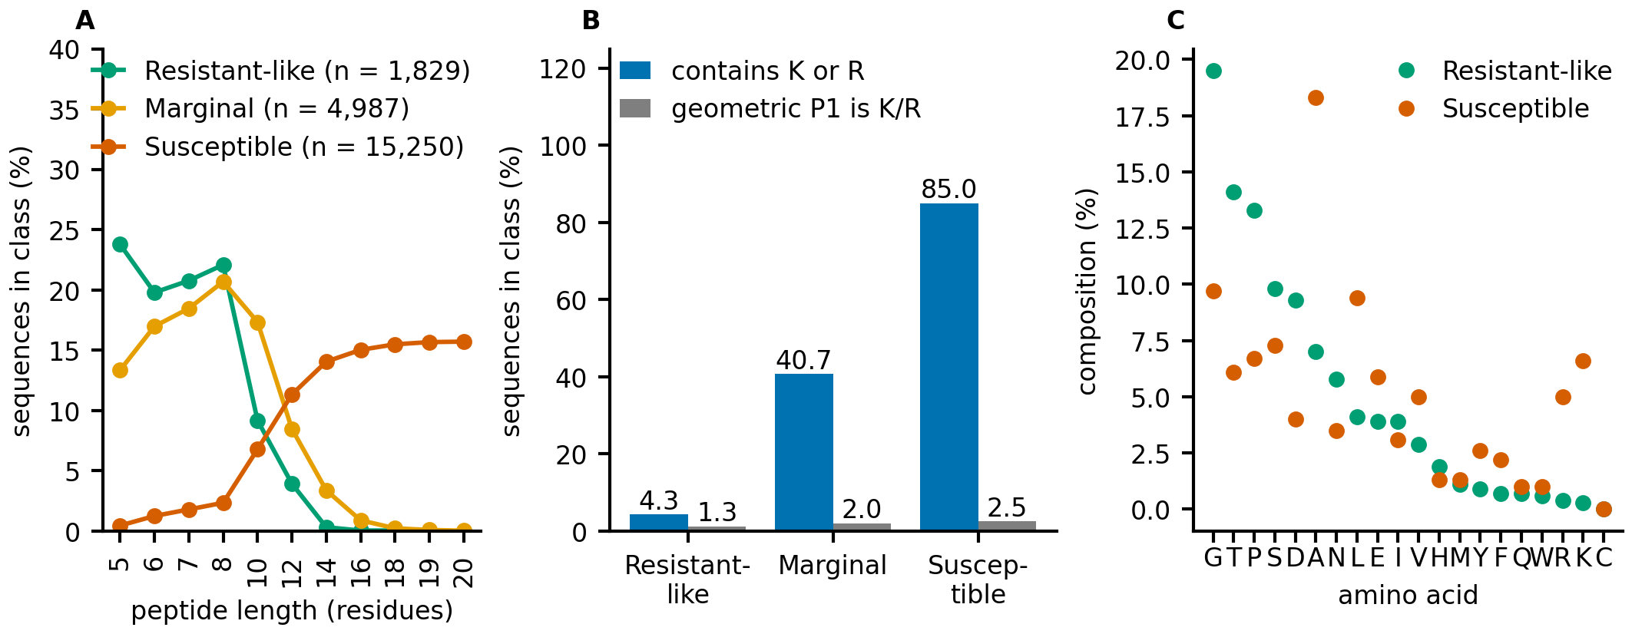
Figura S2. Propriedades das 22.066 sequências desenhadas por classe da triagem por escore de motivos. (A) Distribuição de comprimento. (B) Porcentagem de sequências com lisina ou arginina, e com lisina ou arginina no proxy geométrico de P1. (C) Composição de aminoácidos das classes semelhantes a resistentes e susceptíveis.
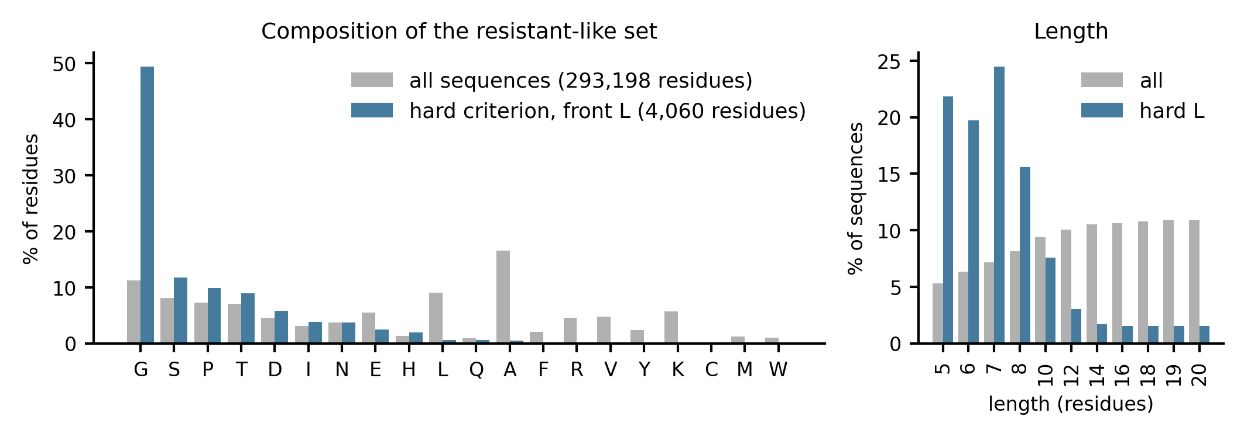
Figura S3. Composição do conjunto semelhante a resistente sob o critério duro: composição de aminoácidos (todas as sequências e as 527 lineares) e distribuição de comprimento.
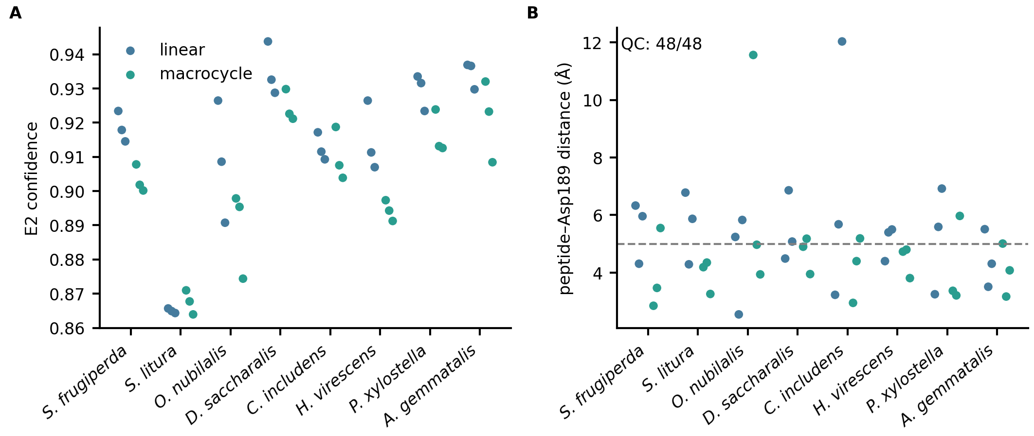
Figura S4. Os 48 candidatos finais. (A) Confiança do E2. (B) Distância mínima entre o peptídeo e o carboxilato do Asp189 na estrutura inicial (tracejado: 5 Å).
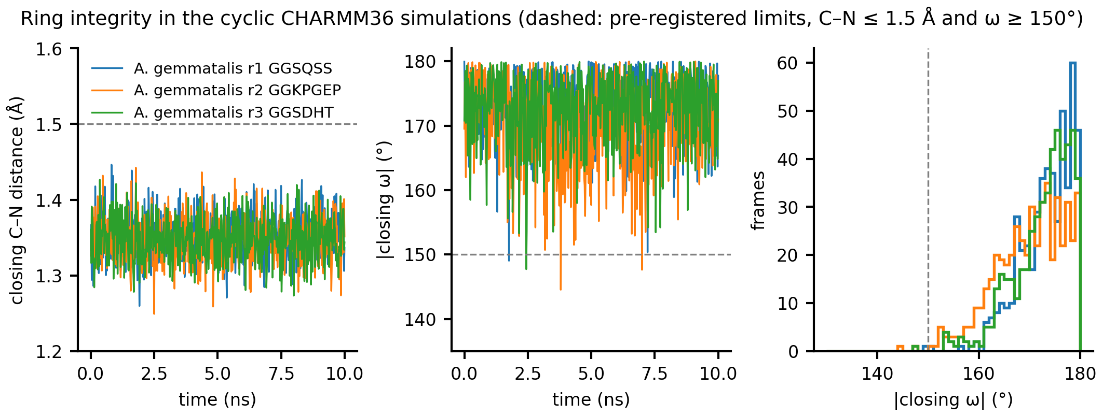
Figura S5. Integridade da ligação de fechamento nas simulações da frente M de A. gemmatalis (10 ns, pH 10,0): distância C–N de fechamento, ângulo ω de fechamento em valor absoluto ao longo do tempo e distribuição de ω. Linhas tracejadas: os limites declarados de antemão (C–N ≤ 1,5 Å, ω ≥ 150°).
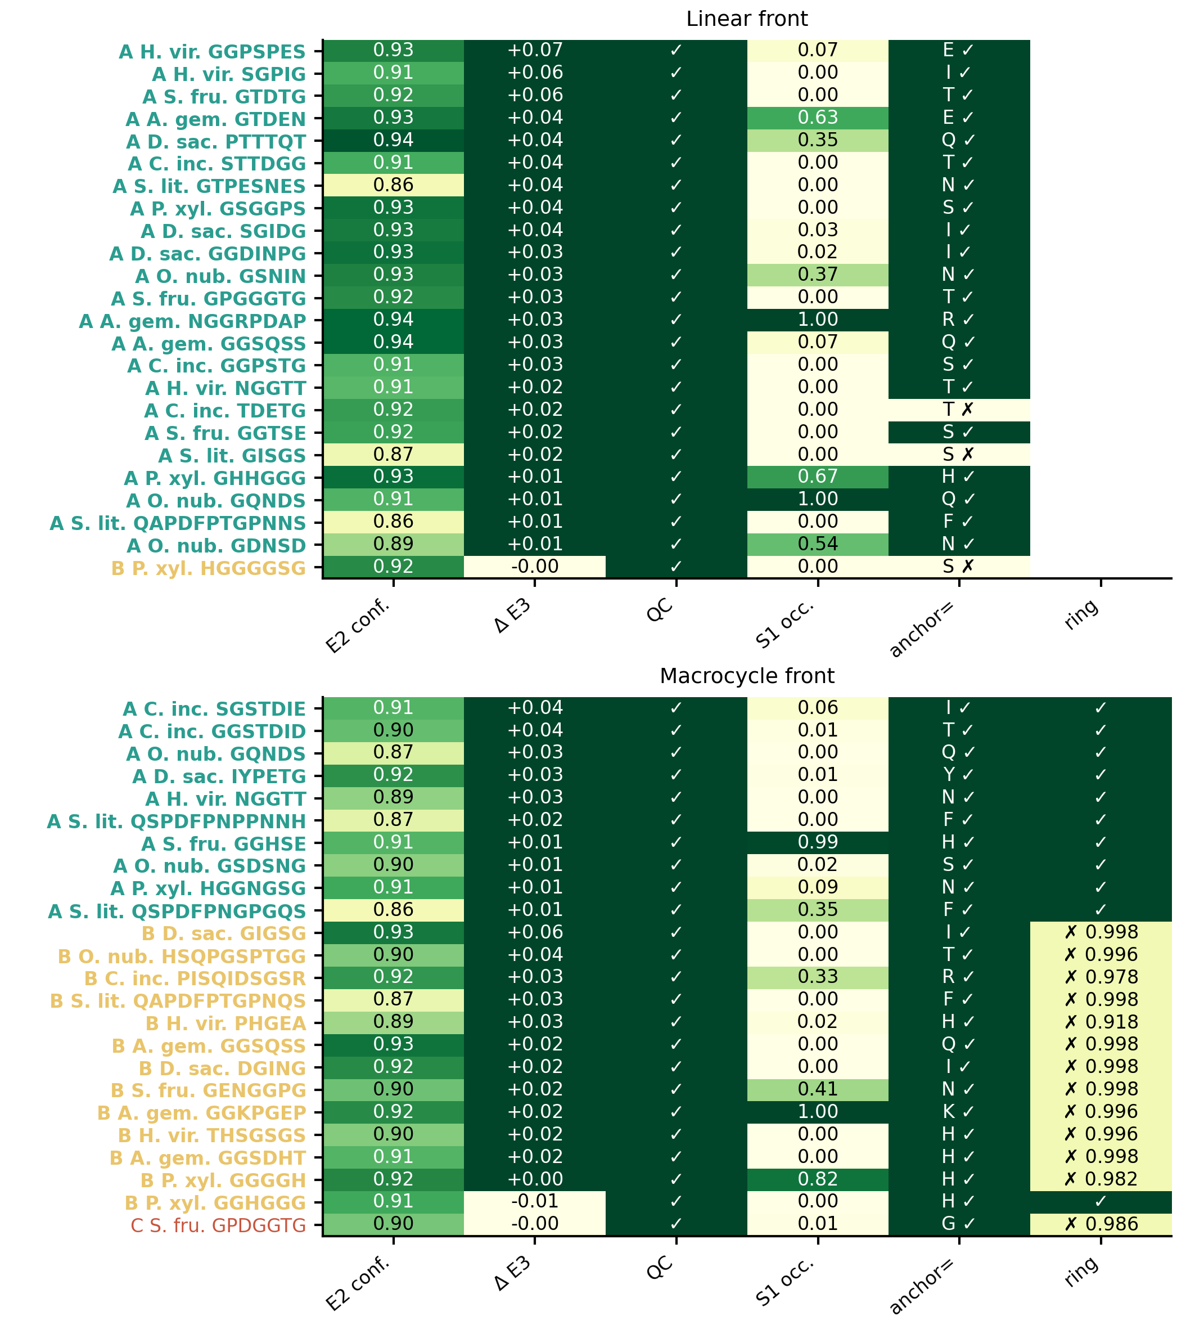
Figura S6. Matriz de evidências e camadas (A, B, C) dos 48 candidatos finais, ordenados dentro de uma camada pela diferença pareada, pela confiança do Boltz-2 e pela ocupância de S1 (a ocupância não define a camada).
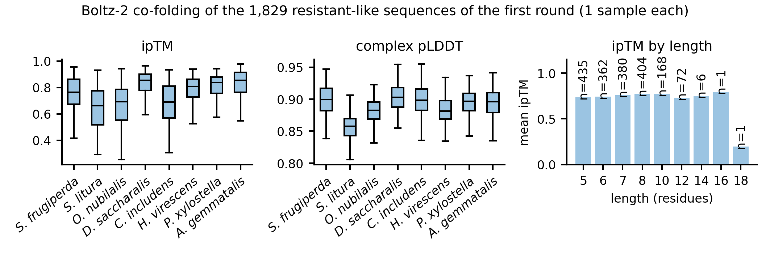
Figura S7. Co-dobramento com o Boltz-2 das 1.829 sequências resistentes da primeira rodada: ipTM e pLDDT do complexo por espécie e ipTM médio por comprimento.
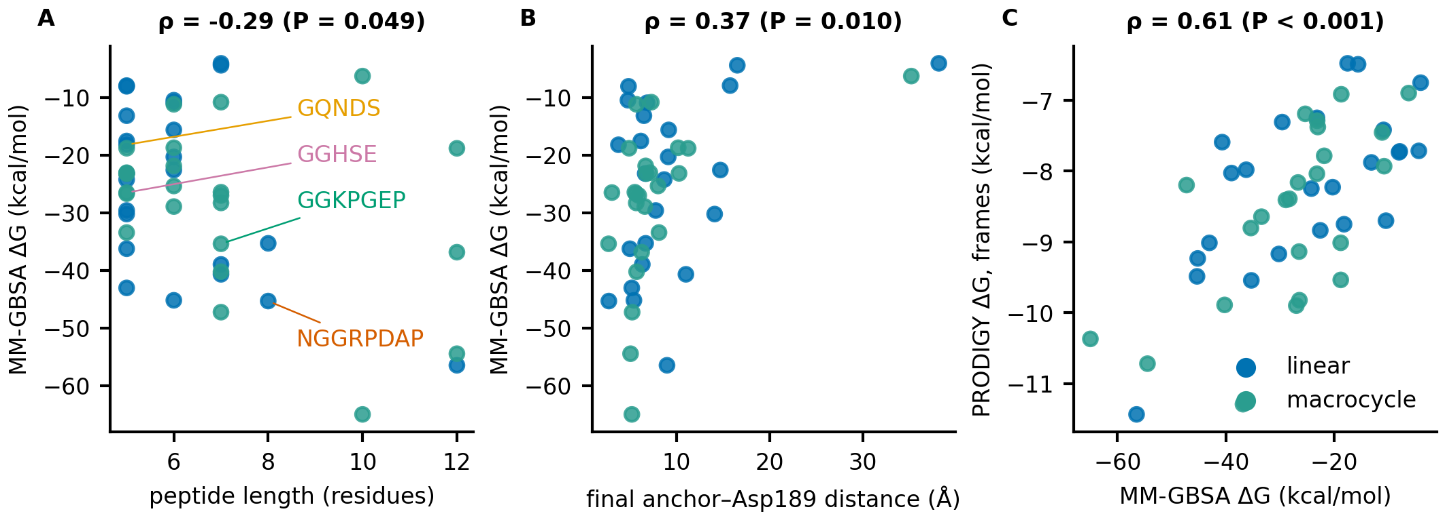
Figura S8. MM-GBSA e PRODIGY nas trajetórias das 48 simulações de pH 10,0 (segunda metade; ΔG sem entropia). (A) ΔG do MM-GBSA contra o comprimento do peptídeo. (B) ΔG do MM-GBSA contra a distância final âncora–Asp189. (C) ΔG do PRODIGY em 30 quadros contra o ΔG do MM-GBSA. ρ: correlação de Spearman.

Tabelas suplementares
Tabela S1. Subsítios de referência (resíduos da tripsina bovina a até 4,5 Å do resíduo do inibidor em cada posição).
Subsítio | Resíduo do BPTI | Contatos da tripsina (2PTC) | Resíduo do SFTI-1 | Contatos da tripsina (1SFI)
S4 | Gly12 | Gln192 | Arg2 | Asn97, Gln175, Gly216, Ser217, Trp215
S3 | Pro13 | Gln192, Gly216, Trp215 | Cys3 | Gln192, Gly216, Trp215
S2 | Cys14 | Gln192, His57, Leu99, Ser195, Ser214, Trp215 | Thr4 | Gln192, His57, Leu99, Ser195, Ser214, Trp215
S1 | Lys15 | Asp189, Asp194, Cys191, Gln192, Gly193, Gly216, Gly219, Gly226, His57, Ser190, Ser195, Ser214, Trp215, Val213 | Lys5 | os mesmos 14 resíduos
S1′ | Ala16 | Cys42, Gln192, Gly193, His57, Phe41, Ser195 | Ser6 | os mesmos 6 resíduos
S2′ | Arg17 | Gln192, Gly193, His40, Phe41, Tyr151, Tyr39 | Ile7 | os mesmos 6 resíduos
S3′ | Ile18 | His57, Phe41, Tyr39 | Pro8 | nenhum
Tabela S2. Tríade catalítica e bolsão S1 dos dez receptores (modelos do AlphaFold). As posições estão na numeração do modelo; a coluna da tripsina bovina (P00760) dá a numeração de referência. Negrito: resíduo diferente do da tripsina bovina. O bolsão S1 é o conjunto dos 14 resíduos da tripsina em contato com o P1 em 2PTC e 1SFI (Tabela S1); a His57 e a Ser195 pertencem a ele e aparecem uma só vez, na tríade. O Asp189 é o resíduo de especificidade. Distâncias: NE2 da His à OG da Ser e ND1 da His ao oxigênio do carboxilato do Asp102 mais próximo, no modelo. Dados: data-lepidoptera-panel/triad_s1_by_receptor.csv; script: manuscript/make_table_s2.py.
Grupo | Posição | Tripsina bovina | S. frugiperda | S. litura | O. nubilalis | D. saccharalis | C. includens | H. virescens | P. xylostella | A. gemmatalis | M. sexta | B. mori
Tríade catalítica | His57 | H57 | H69 | H69 | H69 | H69 | H69 | H68 | H70 | H71 | H70 | H70
 | Asp102 | D102 | D114 | D114 | D114 | D114 | D114 | D113 | D116 | D116 | D115 | D115
 | Ser195 | S195 | S220 | S211 | S213 | S213 | S212 | S219 | S211 | S217 | S213 | S212
Bolsão S1 | Asp189 | D189 | D214 | D205 | D207 | D207 | D206 | D213 | D205 | D211 | D207 | D206
 | Ser190 | S190 | A215 | Q206 | Q208 | Q208 | Q207 | A214 | A206 | Q212 | Q208 | S207
 | Cys191 | C191 | C216 | C207 | C209 | C209 | C208 | C215 | C207 | C213 | C209 | C208
 | Gln192 | Q192 | Q217 | Q208 | Q210 | Q210 | Q209 | Q216 | Q208 | Q214 | Q210 | T209
 | Gly193 | G193 | G218 | G209 | G211 | G211 | G210 | G217 | G209 | G215 | G211 | G210
 | Asp194 | D194 | D219 | D210 | D212 | D212 | D211 | D218 | D210 | D216 | D212 | D211
 | Val213 | V213 | T235 | C225 | C227 | C227 | C226 | V234 | V225 | C231 | C227 | S226
 | Ser214 | S214 | S236 | S226 | S228 | S228 | S227 | S235 | S226 | S232 | S228 | S227
 | Trp215 | W215 | W237 | F227 | W229 | W229 | W228 | W236 | W227 | F233 | W229 | F228
 | Gly216 | G216 | G238 | G228 | G230 | G230 | G229 | G237 | G228 | G234 | G230 | G229
 | Gly219 | G219 | E240 | G230 | G232 | G232 | Q231 | Q239 | G230 | G236 | E232 | N231
 | Gly226 | G226 | G248 | G238 | G240 | G240 | G239 | G247 | G238 | G244 | G240 | G239
Geometry | His NE2…Ser OG (Å) | – | 3,12 | 3,00 | 2,95 | 2,92 | 3,00 | 3,13 | 2,98 | 2,95 | 2,95 | 3,00
 | His ND1…Asp102 OD (Å) | – | 2,71 | 2,72 | 2,73 | 2,75 | 2,73 | 2,72 | 2,75 | 2,71 | 2,70 | 2,74

